臺北市105年度國民中學資賦優異學生「與良師有約」活動實施計畫
一、依據
（一）臺北市資優教育白皮書
（二）臺北市資優教育資源中心105學年度工作計畫
二、目的
（一）藉由與良師互動，提供學生典範學習機會及涵養立人達人之人生觀。
（二）透過對良師生涯歷程之瞭解，提升學生自我期許，裨益其生涯發展。
（三）藉由校際師生交流、互動，促進學生溝通、表達之自信與能力。
三、辦理單位
（一）主辦單位：臺北市政府教育局
（二）承辦單位：臺北市立重慶國民中學
（三）協辦單位：臺北市立建國高級中學（資優教育資源中心）
四、活動主題、地點、時間及流程
（一）活動主題：「我與人文有個約會」
資優學者Van Tassel-Baska教授表示，資優教育需要幫助學生能實際解決真實世界的問題。面對未來，環境的衝擊、全球化的挑戰與資源的分配是我們切身相關的議題。透過「我與人文有個約會」，我們可以瞭解當今不同面相的社會現象及解決之道：從徐超斌醫師身上，認識如何平衡醫療服務與城鄉差距；透過無國界醫師團隊張傳佳醫師的分享，窺見跨國界志工服務與組織的挑戰；聆聽沈錦豐理事長的故事，體認如何跨越物種界線，與自然和平共處。「未來」一詞聽似飄渺，但相信本次講座的人文洗禮，必能幫助同學們在未來面臨生涯挑戰時，能夠抓住自己的核心價值，莫忘初衷，迎向未來。
（二）活動地點：臺北市立重慶國民中學（臺北市大同區敦煌路19號，交通資訊如附件一）。
（三）活動時間及流程
日期 | 105年11月17日（星期四）
時間 | 活動內容 | 主持人/講座 | 地點
08：20~08：40 | 報到 | 重慶國中輔導室團隊 | 重慶  國中  二樓  會議室
08：40~08：50 | 開幕式 | 教育局特教科  資優中心  重慶國中薛仲平校長 | 重慶  國中  二樓  會議室
09：00~12：00 | 臺灣史懷哲  莫忘初衷，勇敢追夢 | 臺東縣達仁鄉衛生所主任  徐超斌醫師 | 重慶  國中  二樓  會議室
12：00~13：00 | 午餐 | 重慶國中輔導室團隊 | 重慶  國中  二樓  會議室
13：00~14：00 | 無國界醫師（MSF）  的前線救援工作 | 三軍總醫院精神醫學部  張傳佳醫師 | 重慶  國中  二樓  會議室
14：00~16：00 | 自然的故事－  國家環境教育獎  背後的深耕努力 | 基隆市野鳥學會  沈錦豐理事長 | 重慶  國中  二樓  會議室
16：00~16：15 | 結業式 | 教育局特教科  資優中心  重慶國中薛仲平校長 | 重慶  國中  二樓  會議室
16：15~ | 賦歸 |  | 重慶  國中  二樓  會議室
五、參加對象：臺北市公私立國民中學八年級學生，每校薦派至多2人（請學校依推薦順位填寫，若報名人數過多，則依推薦順序錄取）。本活動名額為80人，各校請依下列條件順序薦派之：
（一）資優資源班學生。
（二）資優方案學生（含：校本方案及區域衛星方案）。
（三）對活動主題感興趣，並經師長推薦有具體表現或潛能之學生。
六、報名方式及錄取原則
（一）報名方式：請各校特教業務承辦人將填妥之學校集體報名清冊（附件二）及個人報名表（附件三）核章完畢後，以電子掃描檔於105年10月24日（星期一）17：00下班前回傳承辦學校：重慶國中洪麗珠組長（E-mail：hunglichu0411@gmail.com，聯絡電話：2594-8631#253）彙整。承辦學校信件系統會自動寄發回覆信函通知，供報名學校確認，若未收到回覆信函，請再致電承辦學校確認，逾期不予受理。
（二）錄取原則：依報名先後順序錄取至額滿為止，請把握時限儘速報名。錄取結果將於105年11月2日（星期三）下午5時前公告於重慶國民中學網站（http://www.cchs.tp.edu.tw/）；請學校特教業務承辦人主動上網查詢錄取結果並通知錄取學生，活動當日請惠予帶隊老師公假派代及學生公假。
七、活動經費：由臺北市資優教育資源中心105年度相關經費項下支應。
八、辦理本計畫績優之工作人員於計畫結束後依成效報請敘獎。
九、本計畫陳報教育局核准後實施，修正時亦同。
附件一
臺北市105年度國民中學資賦優異學生「與良師有約」活動地點
交通資訊
活動地點 | 臺北市立重慶國民中學
聯繫資訊 | 地址：臺北市大同區敦煌路19號  電話：（02）2594-8631#253（特教組洪組長）  網址：http://www.cchs.tp.edu.tw/
交通資訊
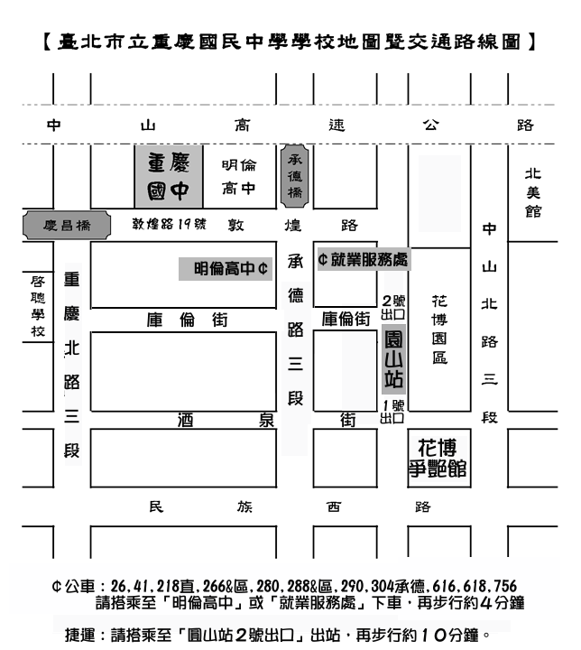
一、捷運系統：搭乘淡水信義線至圓山站2號出口出站，步行約10分鐘。
二、公車資訊
（一）「明倫高中站」：111、218直、26、266、266區、280、288、288區、290、304承德、41、616、618、756；「就業服務處站」：26、266、266區、280、288、288區、290 、304承德、41 、616、618 、756。
（二）公車乘車規劃路線，可至「大臺北公車資訊網」（https://ebus.gov.taipei/）、「我愛巴士5284臺北市公車資訊網」（http://www.5284.com.tw/）查詢。
三、開車：中山高（重慶北路交流道）：直行重慶北路左轉酒泉街，經承德路至重慶國中；中山高汐五高架道（環河北路出口）：轉行敦煌路，經慶昌橋至重慶國中（本校停車位有限，恕不提供停車位，請盡量搭乘大眾交通工具前往）。
附件二
臺北市105年度國民中學資賦優異學生「與良師有約」活動
學校集體報名清冊
學校名稱 |  |  | 聯絡箱  號碼
承辦人員 |  |  | 聯絡方式 | （O）：  （e-mail）：
帶隊老師 |  |  | 聯絡方式 | （手機）： |  | 便當
□葷
□素
推薦序位 | 學生姓名 |  | 便當 | 備註
1 |  |  | □葷  □素 | □資優資源班學生  □資優方案學生（含校本及區域衛星）  □對活動主題感興趣經師長推薦學生
2 |  |  | □葷  □素 | □資優資源班學生  □資優方案學生（含校本及區域衛星）  □對活動主題感興趣經師長推薦學生
備註 | 請各校特教業務承辦人將填妥之學校集體報名清冊（附件二）及個人報名表（附件三）核章完畢後，以電子掃描檔於105年10月24日（星期一）17：00下班前回傳承辦學校：重慶國中洪麗珠組長（E-mail：hunglichu0411@gmail.com，聯絡電話：2594-8631#253）彙整。承辦學校信件系統會自動寄發回覆信函通知，供報名學校確認，若未收到回覆信函，請再致電承辦學校確認，逾期不予受理。
承辦人核章： |  | 單位主管核章： |  |  | 校長核章：
附件三
臺北市105年度國民中學資賦優異學生「與良師有約」活動
個人報名表
推薦順位 | □1 □2 | 收件編號  由承辦單位填寫，請勿自填
就讀學校
學生姓名
性別 | □男 □女 | 便當 | □葷 □素
緊急聯絡人
姓名
緊急聯絡人  電話 | （家）  （手機）
推薦教師
推薦理由 | □資優資源班學生  □資優方案學生（含校本方案及區域衛星方案）  □對活動主題感興趣經師長推薦學生
家長  同意書 | 茲同意本人子弟參加本項活動，在活動期間內督促子弟遵守承辦單位之規定並全程參加。並同意承辦單位因記錄活動需要，無償使用本人子女肖像（包含照片及動態影像），並得以展覽、宣傳、相關印刷品製作及光碟或數位化方式重製。  此致  臺北市重慶國民中學  家長簽章：______________________
備註 | 學生須穿著學校制服，自備文具、環保餐具與環保杯。
承辦人核章： |  | 單位主管核章：

